# 区域校本项目教师操作指南

## 登录

1、在“新乡市教师发展云中心”平台（xx.fteacher.com.cn） ，点击“登录”，账号默认本人身份证号，密码默认A+身份证号，如忘记密码，可联系学校管理员重置密码

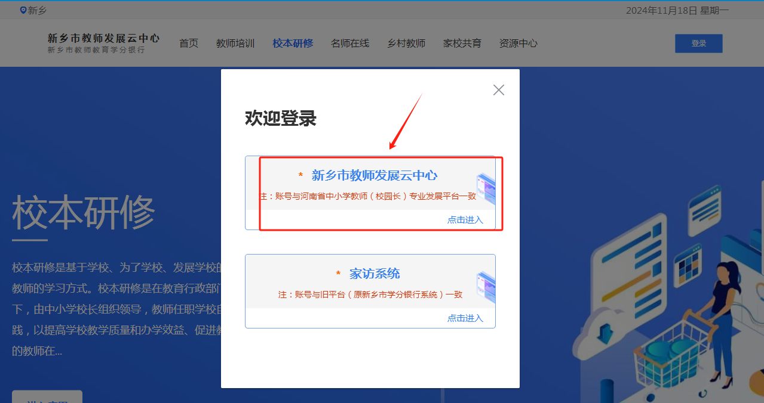

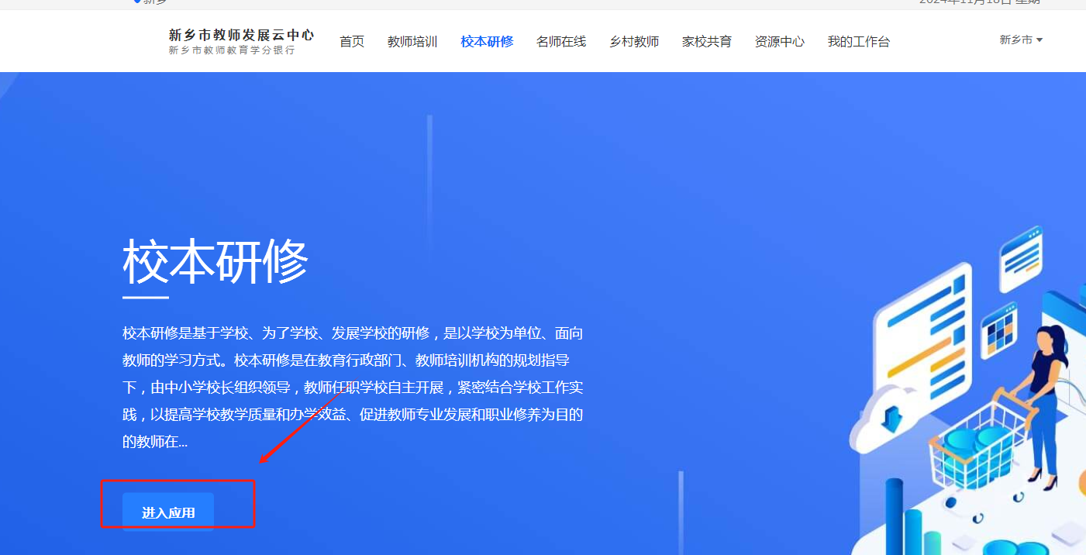2、点击“校本研修”，点击进入应用，即可进入研修平台

3、进入云校本平台后，右上角个人中心，可以查看自己加入的教研组

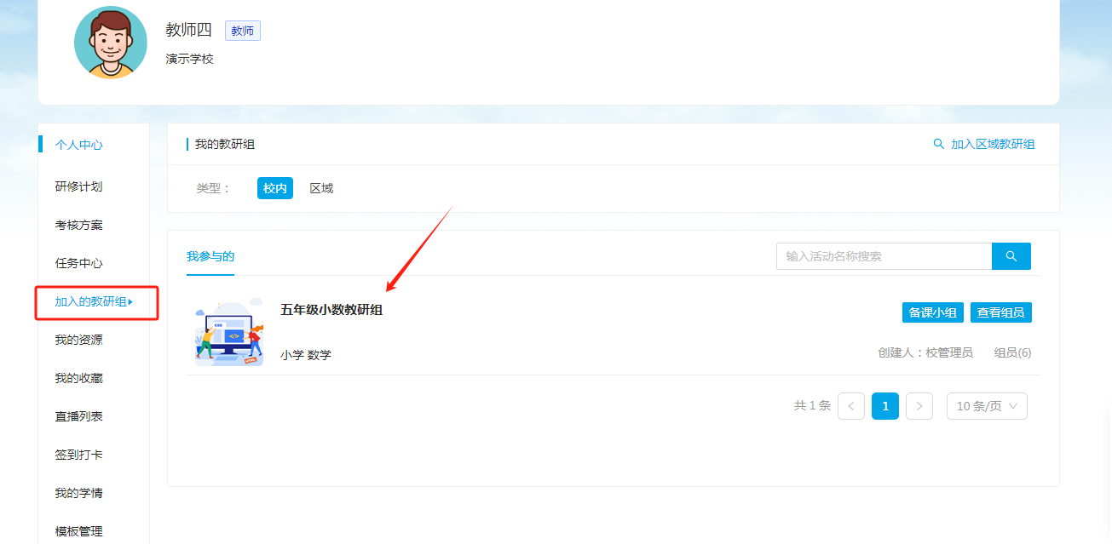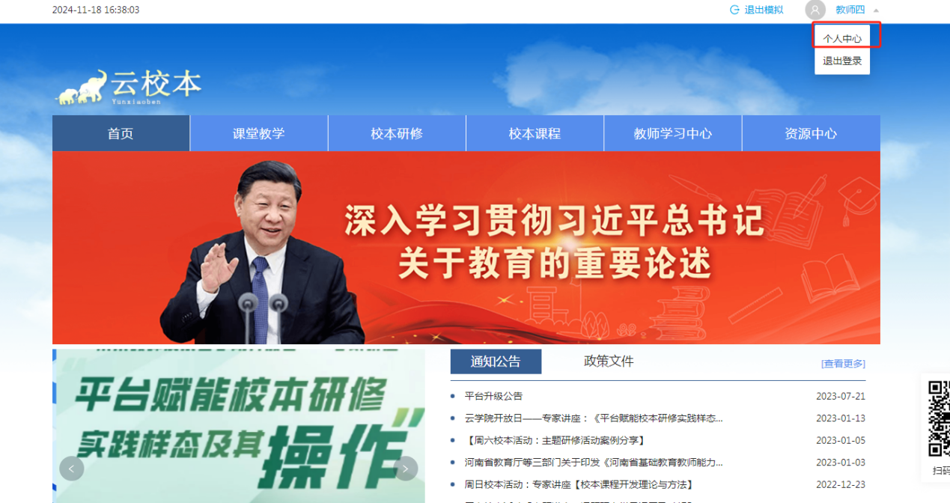

## 二、教师学习中心

#### 1.培训项目

点击“教师学习中心—培训项目”菜单按钮，在该页面中可以看到所参加的项目，在项目列表中选择相应的项目，点击“进入项目”按钮，进入研修项目。

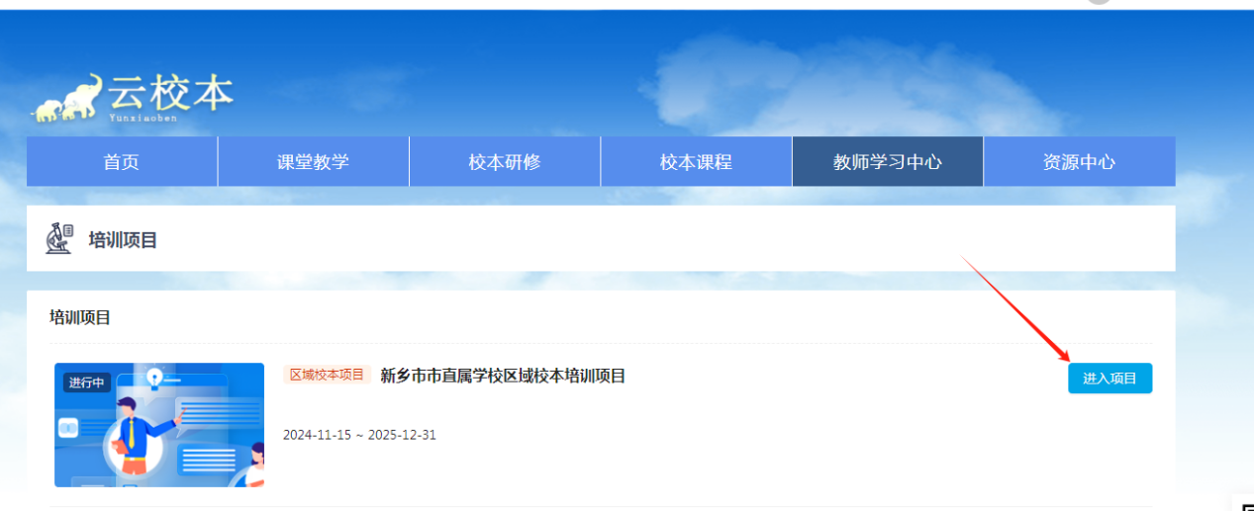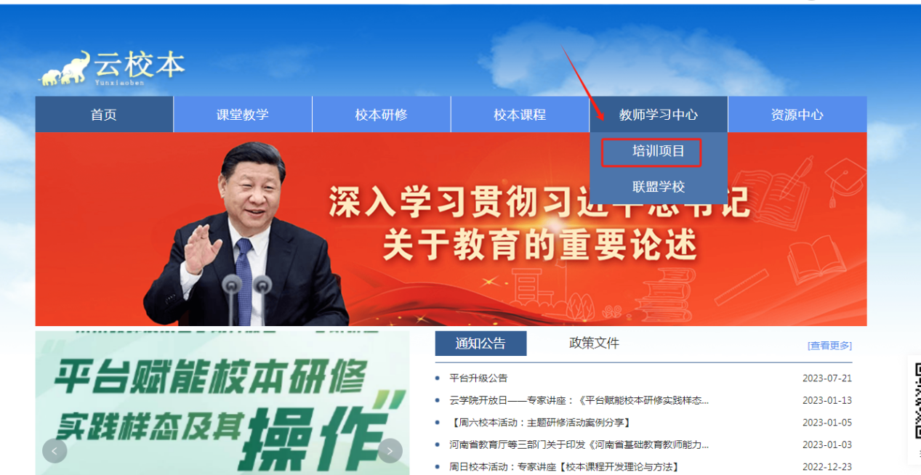

##### 2、项目首页

进入项目首页，可看到研修项目下的内容，可看到项目名称，开始结束时间，项目类型，项目考核方案，项目下的研修公告，根据角色不用看到不同维度（教师、组长、校管理员）的考核得分，可以查看项目下研修公告，研修任务

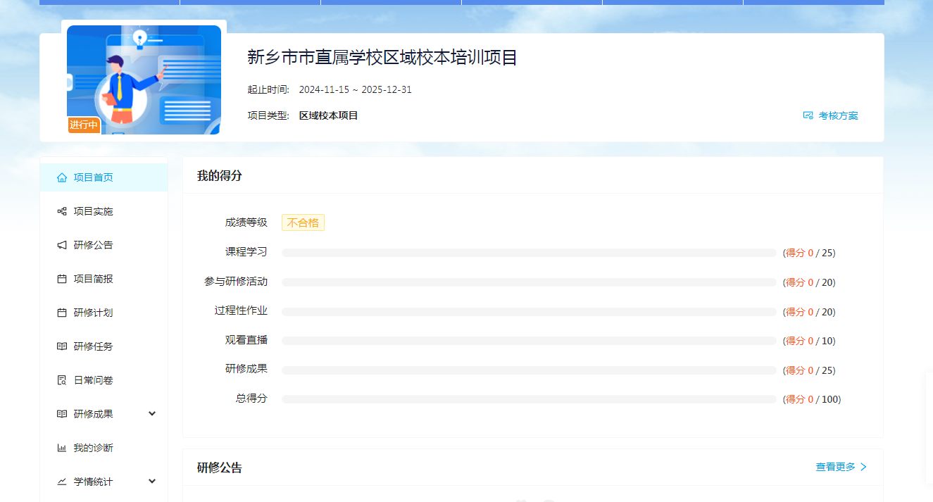

##### 项目简报

点击“项目简报”教师可以查看项目简报

##### 4、研修任务

点击“研修任务”教师可以查看并参与研修任务。点击进入第一个活动“课程学习”按照选课要求选课学习，进入第二个活动“校本研修过程性材料”按照作业要求提交研修材料

①课程学习（教师角色根据各自学习需要，按照课程内容自主选择不少于500分钟的课程学习即可）

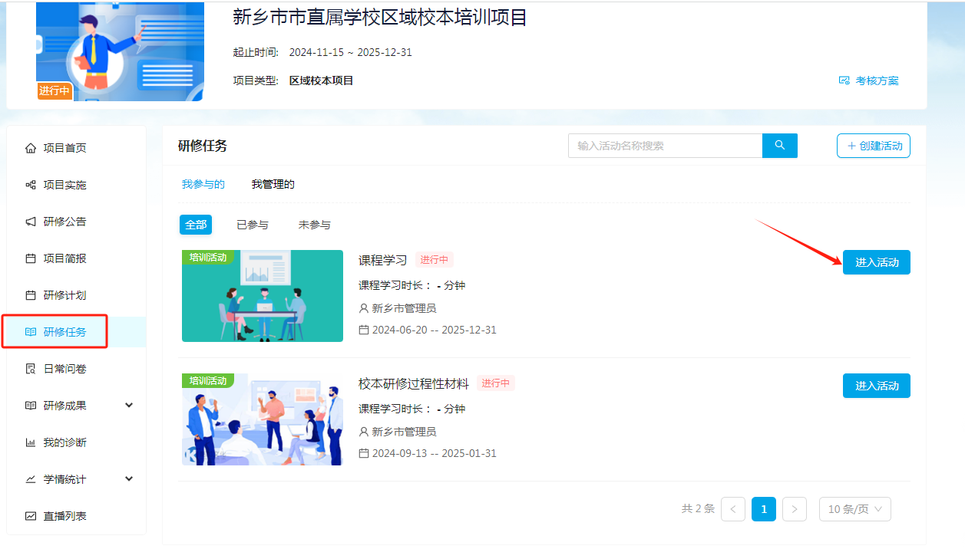

根据左侧的学段，自主选择课程名称，点击去学习

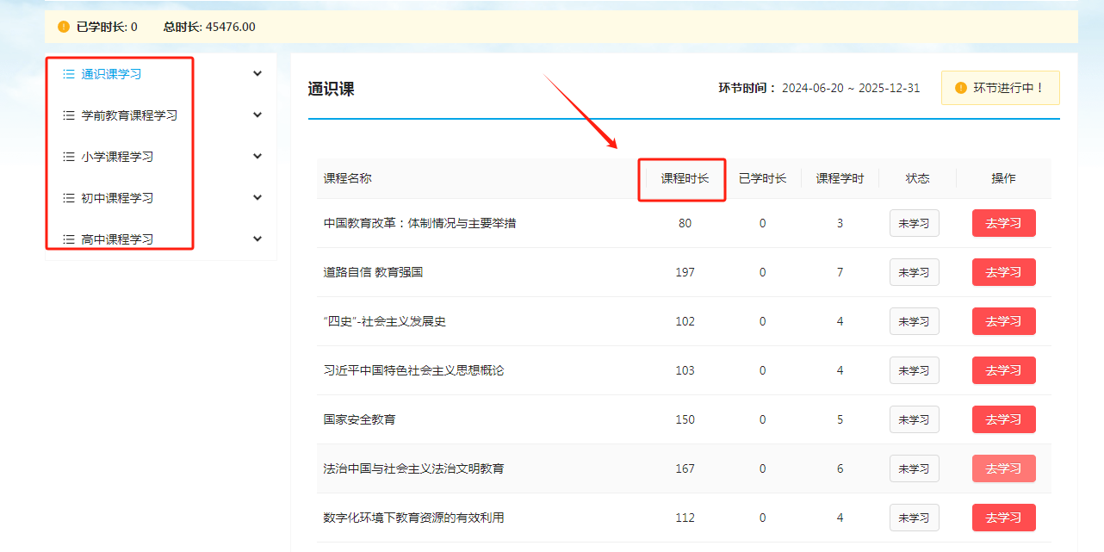

②校本研修过程性材料，按照活动考核要求上传研修过程性材料，点击上传成果，保存并提交，组长批阅

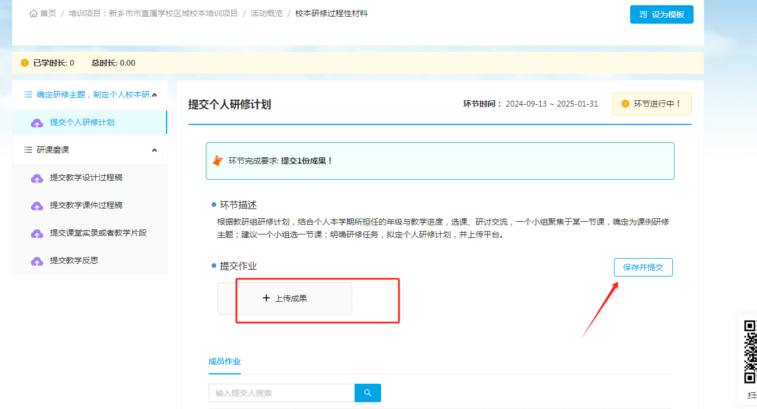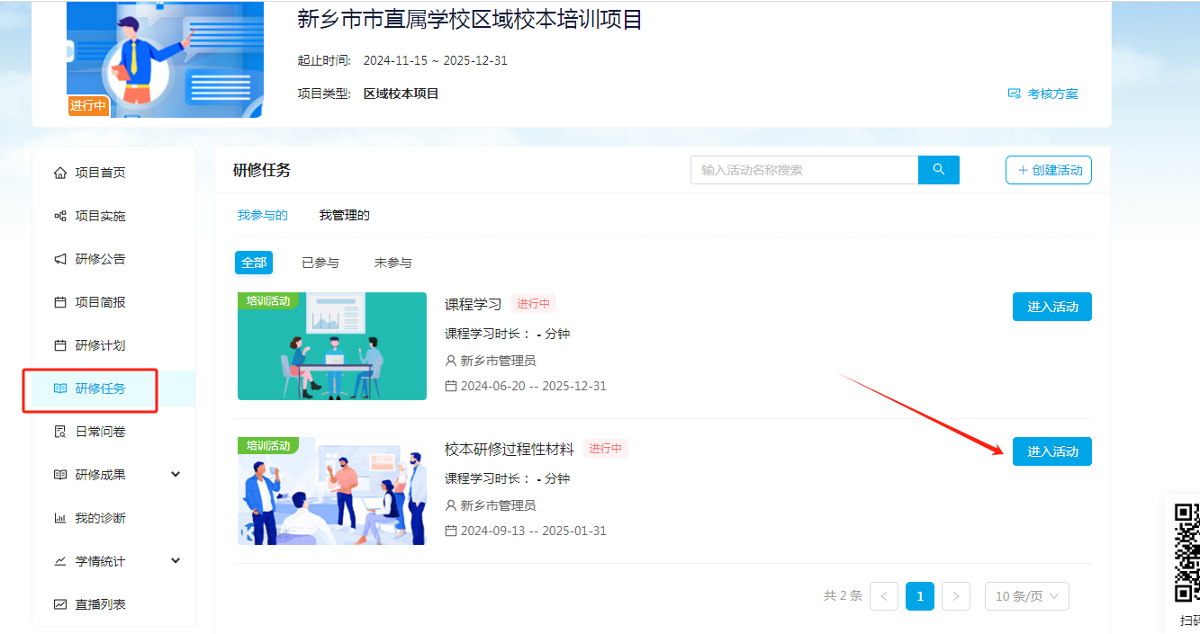另外，教师也可以在此处参加组长发布的研修活动。点击研修任务，参与组长发布的研修活动

##### 4、研修成果

点击“研修成果”，教师上传研修成果，点击去完成，按照要求提交材料，组长批阅教师的研修成果。

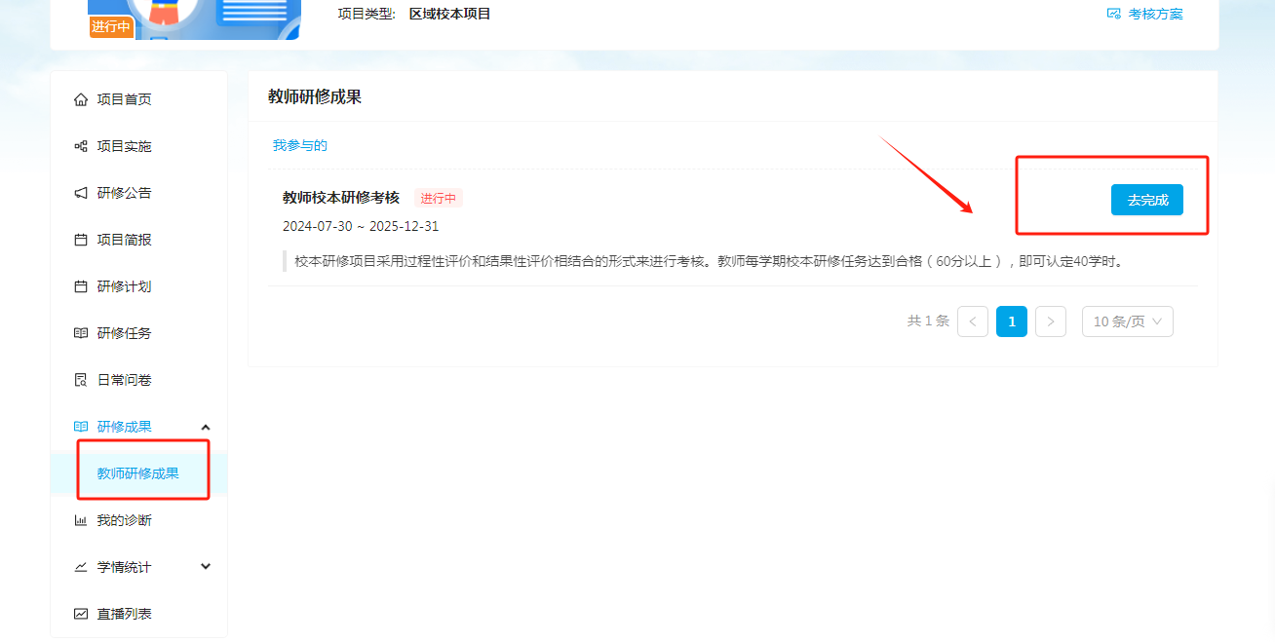

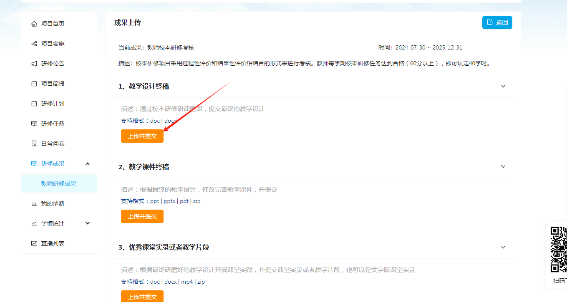

##### 学情统计

点击“学情统计”，可以清晰地查看每项考核得分情况

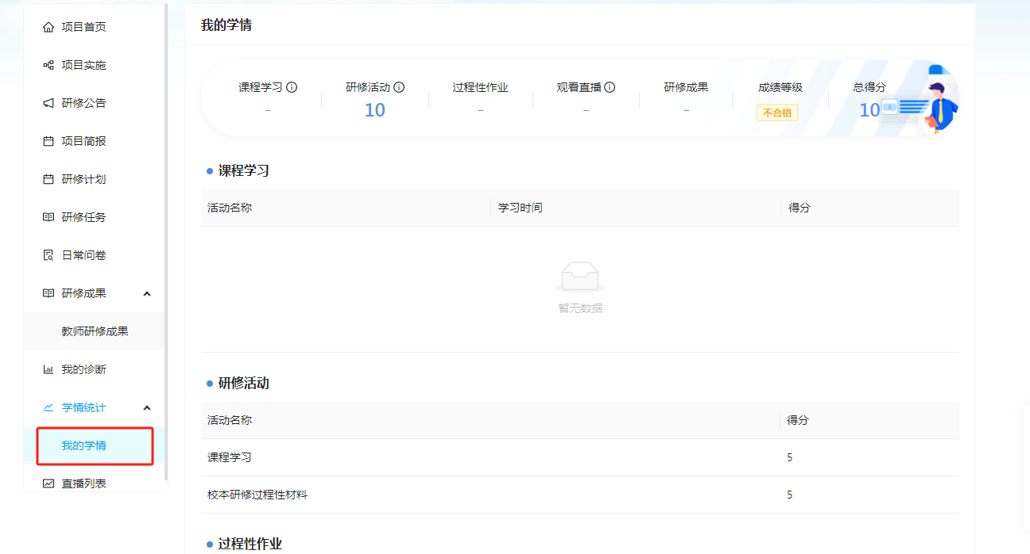

##### 6、直播列表

点击“直播列表”，可以查看历史直播

